附件：

2024年度吉林省政府采购评审专家
线上培训说明

为进一步规范吉林省政府采购评审专家队伍建设，加强评审专家管理工作，全面提升评审专家的业务素质和能力水平，充分发挥评审专家在政府采购活动中的作用。现定于2024年12月1日至2025年1月31日开展吉林全省在库评审专家在线培训考核工作，有关事项通知如下。
- 培训内容（约10小时）
- 《政府采购必知的基础概念》
- 《如何当好政府采购评审专家》
- 《财政部政府采购指导案例系列-采购程序》
二、培训对象
吉林省政府采购专家库在库评审专家，新申请入库评审专家。
三、培训须知
本次培训在吉林省政府采购网“采云学院”进行，无需支付培训费用，面向吉林省政府采购专家库在库评审专家开放。在线培训流程为先进行课程学习，且全部课程学完之后，再进入考试，请各专家务必合理安排时间预留考试时间。
- 参与培训
评审专家请前往以下地址参与培训：https://e-learning.zcygov.cn/course/detail?id=302209 。
培训课程及考试开放时间为2024年12月1日至2025年1月31日，在此期间可加入进行课程观看，线上考试为课程最后一个章节。
1、登录方式：
请通过政采云平台评审专家身份账号授权跳转登录。
步骤一，点击页面中的“去登录”；
步骤二，在右侧“选择授权平台登录”页面中选择“政采云”图标，并用评审专家身份账号进行登录。
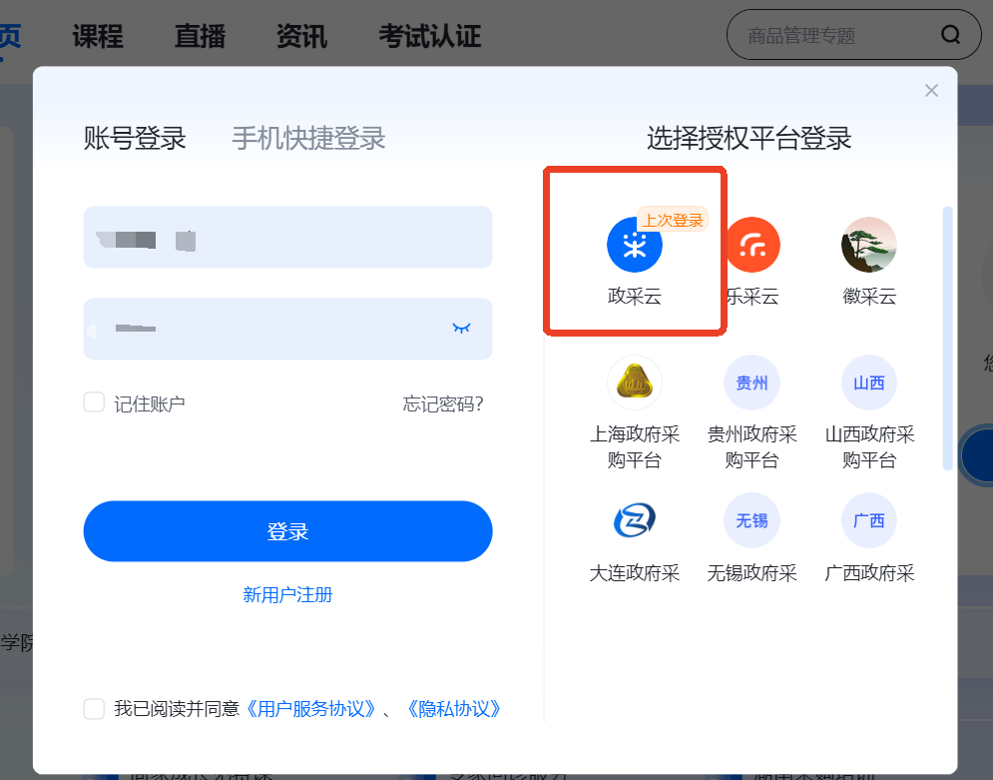

2、在线学习
加入课程后系统将自动分配课程，在线课程有效期内可反复观看，配套资料在“资料”栏自行下载。
3、在线考试
（1）考试规则说明
在线考试为培训课程最后一个章节，须解锁学习完毕前序课程后方可进入。
考试规则说明：本次考试实行百分制，单场考试时长90分钟，题量为60题（其中单选40题，每题1.5分；多选10题，每题2分；判断10题，每题2分），成绩达到80分视为通过。本次考试提供补考机会，如未通过可进行补考。考试前请先维护证件照等个人真实信息，将在证书上展示，证书有效期至2025年12月31日。
（2）考试相关重要事项说明
应培训组织方要求，本次吉林评审专家培训的考试中将通过平台技术手段进行全过程在线监考，考试过程中如有替考、助考、切屏等作弊行为，一经核实，成绩作废并取消考试资格，请务必重视相关要求。
开始考试前，请准备好具备摄像头的电脑（电脑笔记本或台式机皆可，其操作系统建议为Win10及更高版本或Mac系统，浏览器建议使用Chrome或360），提前按弹窗页面提示下载“小采巡考”应用，并须在考试时运行方可进入线上考场。进入考试后，请按页面指引进行人脸核验、系统检测等，考试过程切勿切屏并保持只有本人单人在取取景框内出现。操作详细指导请查看下方“四、培训服务”中的操作手册。
为优化考试体验，请务必在参加考试前前往以下网址进行功能模拟测试。该功能模拟测试不限次数且结果不作为任何考核依据。
https://e-learning.zcygov.cn/exam/detail?id=301283 。
为保障培训效果，采云学院将于12月5日组织专场直播，为评审专家提供培训和考试相关的辅导及答疑，直播链接：https://e-learning.zcygov.cn/live/detail?roomId=303122 ，请有需要的专家届时参与，该直播链接支持后续回看。
四、培训服务
（一）采云学院服务热线：95763（工作日 08:00-20:00）。
（二）吉林评审专家培训操作手册：https://helpcenter.zcygov.cn/document/#/document/detail?siteCode=jilin&manualId=307449&topicId=362227
（三）“小采巡考”客户端下载地址：
win版(点击链接即可下载)：
https://t.zcygov.cn/t/439kz2
mac版(点击链接即可下载)：
https://t.zcygov.cn/t/GtJk26
（四）学习助手（请用微信扫码添加）。


